7
Ενότητα 7: Η Φυσιολογία της Συνοχής και της Βέλτιστης Λειτουργίας. Οι βασικές αρχές της επιστήμης στην οποία βασίζεται το HeartMath. Εισαγωγή σε δύο σημαντικούς ορισμούς, συνοχή και Μεταβλητότητα Καρδιακού Ρυθμού (HRV) και του πως σχετίζονται με τη φυσιολογία πίσω από τη βέλτιστη λειτουργία, την μέγιστη απόδοση και την ανθεκτικότητα. Για να κατανοήσουμε τη φυσιολογία της συνοχής και την Μεταβλητότητας Καρδιακού Ρυθμού, χρειάζεται να δούμε πως επηρεάζονται, μέσω του Αυτόνομου Νευρικού Συστήματος, από τα συναισθήματα και τη σύνδεση καρδιάς-εγκεφάλου.

Η ΦΥΣΙΟΛΟΓΙΑ ΤΗΣ ΣΥΝΟΧΗΣ ΚΑΙ ΤΗΣ ΒΕΛΤΙΣΤΗΣ ΛΕΙΤΟΥΡΓΙΑΣ
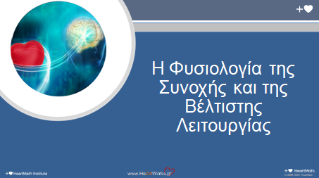
Χρόνος: 1 λεπτό
Αντικείμενο: Εισαγωγή στην ενότητα με τα επιστημονικά δεδομένα: Η Φυσιολογία τηε Συνοχής και της Βέλτιστης Λειτουργίας.
Σημεία Κλειδιά:
> Η ομάδα των ερευνητών στο Ινστιτούτο HeartMath ερευνά τη φυσιολογία της ανθεκτικότητας και της βέλτιστης απόδοσης για πάνω από 20 έτη.
> Η φυσιολογία της βέλτιστης λειτουργίας είναι ευρύ πεδίο. Θα εστιάσουμε σε αρκετά σημεία κλειδιά, μερικά από τα οποία μπορεί να σας είναι γνωστά και μπορεί να τα βρείτε ενδιαφέροντα και βοηθητικά.
> Υπάρχει ένας σημαντικός όρος που είναι βασικός για την ανθεκτικότητα, τη βέλτιστη λειτουργία και το να βρισκόμαστε στην καλύτερη μας κατάσταση. Αυτό ο όρος είναι η Συνοχή.
> Ερώτημα: Τι σημαίνει συνοχή για εσάς;
Μετάβαση: Ας δούμε τι είναι η συνοχή …..
Συνοχή
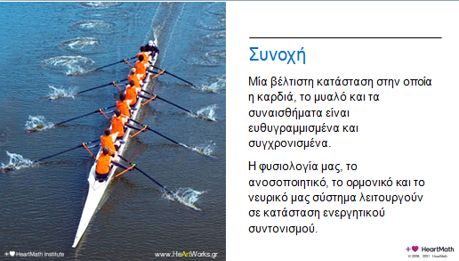
Χρόνος: 3 λεπτά
Αντικείμενο: Εξήγησε τι είναι η συνοχή με κοινή καθημερινή γλώσσα και τα οφέλη της.
Σημεία Κλειδιά:
> Μία κοινή χρήση του όρου συνοχή κάνουμε όταν λέμε ότι η πρόταση ή η ομιλία κάποιου έχει συνοχή, ότι δηλαδή ο τρόπος που οι λέξεις μπαίνουν μαζί βγάζει νόημα. Όταν κάποιος βρίσκεται υπό την επήρεια αλκοόλ, συχνά λέμε ότι έχει χάσει τη συνοχή του.
> Στην αρχιτεκτονική ονομάζουμε συνεκτικό τμήμα οικισμού’, το κομμάτι εκείνο του οικισμού στο οποίο τα κτήρια συνδέονται μεταξύ τους με δρόμους και είναι όλα το ένα κοντά στο άλλο χωρίς να υπάρχουν ανάμεσα τμήμα χωραφιών ή αγροτικές εκτάσεις, που αλλοιώνουν την αστική ταυτότητα. Έχει δηλαδή καθαρό και συγκεκριμένο χαρακτήρα.
> Στη φυσιολογία, ο όρος συνοχή χρησιμοποιείται για να περιγράψει μια κατάσταση στην οποία το ανοσοποιητικό, το ορμονικό και το νευρικό σύστημα λειτουργούν σε μια κατάσταση ενεργοποιημένου συντονισμού. (επιλεκτικό βίντεο πουλιά).
> Η Συνοχή είναι μία βέλτιστη κατάσταση στην οποία η καρδιά, το μυαλό και τα συναισθήματα βρίσκονται σε συγχρονισμό και ισορροπία μεταξύ τους.
> Μία κύρια πηγή του στρες για πολλούς ανθρώπους, πάντως, είναι όταν δεν έχουν τις σκέψεις τους σε συγχρονισμό και ευθυγράμμιση με τα συναισθήματά τυς.
> Ερώτημα: Είχατε ποτέ την εμπειρία το μυαλό να λέει κάτι και το συναίσθημα να λέει κάτι άλλο; (πιέζω το παιδί να διαβάσει και δεν του δίνω χαρτζιλίκι).
> Όταν είσαι στο κέντρο της ενέργειας σου ή σε συνοχή, έχει μεγαλύτερη νοητική και συναισθηματική ελαστικότητα και σταθερότητα.
> Η παρατεταμένη συνοχή κτίζει την ικανότητα υψηλής ανθεκτικότητας και είναι μια ανανεωτική κατάσταση που μπορεί γρήγορα και επαναφορτίζει την εσωτερική σου μπαταρία και φέρνει περισσότερη σταθερότητα στο σύστημά σου.
Πρόσθετα Σημεία Κλειδιά:
> Η Συνοχή χρησιμοποιείται ως όρος στην επιστήμη για να περιγράψει όταν ξεχωριστές οντότητες ή συστήματα λειτουργούν σε αρμονία και συγχρονισμό μεταξύ τους όπως όταν τα σμήνη των πουλιών ή τα κοπάδια των ψαριών κινούνται συγχρονισμένα με ενότητα σαν να είναι ένας οργανισμός
Μετάβαση: Για να κατανοήσουμε τη συνοχή και πως μας επηρεάζει, χρειάζεται να δούμε ένα σημαντικό σύστημα στο σώμα μας.

Αυτόνομο Νευρικό Σύστημα
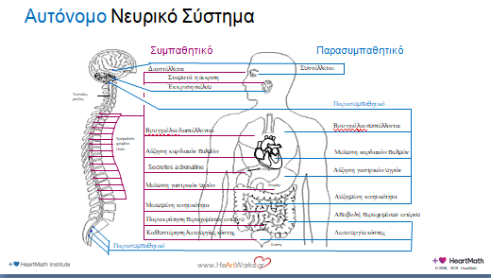
Χρόνος: 2 λεπτά
Αντικείμενο: Δώσε μια βασική περιγραφή του Αυτόνομου Νευρικού Συστήματος
Σημεία Κλειδιά:
> Ένας λόγος για τον οποίο είναι σημαντικό να μιλήσουμε για το Αυτόνομο Νευρικό Σύστημα είναι διότι ρυθμίζει περισσότερο από το 90% των σωματικών μας λειτουργιών, περιλαμβάνοντας την αναπνοή, τη πέψη, το ρυθμό της καρδιάς, το ανοσοποιητικό σύστημα, σημαντικά τμήματα του ορμονικού συστήματος, τη ετοιμότητά και διέγερση μας (alertness) και τον ύπνο μας.
> To ΑΝΣ έχει δύο ξεχωριστά τμήματα: το συμπαθητικό και το παρασυμπαθητικό.
> Το συμπαθητικό τμήμα λειτούργει σαν το πετάλι στο γκαζ του αυτοκινήτου, επιταχύνοντας τις εσωτερικές λειτουργίες του οργανισμού καταναλώνοντας έτσι ενέργεια. Το παρασυμπαθητικό τμήμα λειτουργεί σαν το φρένο του αυτοκινήτου, επιβραδύνοντας τις εσωτερικές λειτουργίες.
> Και τα δύο τμήματα του ΑΝΣ συνδέονται με την καρδιά.
> Αυτό είναι σημαντικό διότι κάθε μεταβολή σε κάθε ένα από αυτά τα τμήματα, επηρεάζει τον τρόπο που η καρδιά πάλλεται και το χρόνο μεταξύ κάθε καρδιακού παλμού, όπως θα δούμε σε λίγο.
> Κάθε συναίσθημα που αισθανόμαστε μεταβάλει τη λειτουργία των δύο τμημάτων του ΑΝΣ και έχει σημαντική επιρροή σε όλα τα συστήματα του σώματός μας.
Μετάβαση: Το ΑΝΣ συνδέει την καρδιά με τον εγκέφαλο. Στην πραγματικότητα. Η καρδιά και ο εγκέφαλος είναι ουσιαστικά συνδεδεμένα μεταξύ τους και αυτό έχει μερικές σημαντικές και αναπάντεχες επιδράσεις στις νοητικές μας διεργασίες.
Επικοινωνία Καρδιάς-Εγκεφάλου
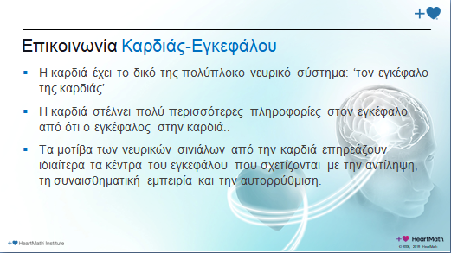
Χρόνος: 1 λεπτό
Αντικείμενο: Εισαγωγή στην ιδέα της επικοινωνίας καρδιάς-εγκεφάλου
Σημεία Κλειδιά:
> Η καρδιά έχει το δικό της περίπλοκο νευρικό σύστημα, που μπορεί κανείς να το δει ως τον εγκέφαλο της καρδιάς. Αυτό προέρχεται από την έρευνα που γίνεται στο πεδίο που ονομάζεται νευροκαρδιολογία. (ποια έρευνα λέει ότι το νευρικό σύστημα της καρδιάς είναι εγκέφαλος?)
> Η καρδιά στέλνει περισσότερες πληροφορίες από ότι στέλνει ο εγκέφαλος στην καρδιά (γιατί να στείλει ο εγκέφαλος στην καρδιά εκτός από το πόσο γρήγορα να πηγαίνει?) Αυτό ήταν γνωστό από τις αρχές του 1800 αλλά είχε ξεχαστεί ή αγνοηθεί.
> Τα νευρικά σινιάλα που στέλνει η καρδιά στον εγκέφαλο επηρεάζουν τα κέντρα του εγκεφάλου που σχετίζονται με τη λήψη αποφάσεων, τη δημιουργικότητα και την αυτορρύθμιση.
Μετάβαση: Νωρίτερα είπαμε ότι το ΑΝΣ συνδέεται με την καρδιά. Αυτό σημαίνει ότι κάθε αλλαγή στη λειτουργία του ΑΝΣ επηρεάζει τη λειτουργία της καρδιάς κάθε στιγμή στη διάρκεια του χρόνου. Αυτό ονομάζεται Ρυθμός Καρδιακής Μεταβλητότητας (HRV Hear Rate Variability).
Ρυθμός Καρδιακής Μεταβλητότητας
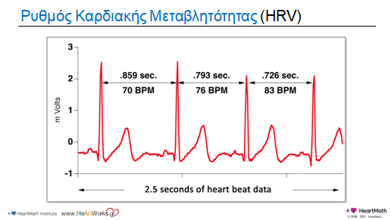
Χρόνος: 1 λεπτό
Αντικείμενο: Η κατανόηση ότι ο ρυθμός της καρδιάς μεταβάλλεται με κάθε παλμό.
Σημεία Κλειδιά:
> Ο καρδιακός παλμός είναι απλά ο αριθμός που η καρδιά κτυπά κάθε λεπτό.
> Παλαιότερα νομίζαμε ότι η καρδία παλλόταν με σταθερό ρυθμό.
> Σήμερα είναι πλέον γνωστό ότι σε ένα υγιές και ανθεκτικό άτομο, ο χρόνος μεταξύ κάθε καρδιακού παλμού είναι διαφέρει.
> Αυτή η φυσική παλμό-προς-παλμό μεταβολή του ρυθμού της καρδιάς συμβαίνει, άσχετα αν είμαστε ακίνητοι, κοιμόμαστε, απαντάμε στα mail μας ή οδηγούμε το αυτοκίνητο μας.
> (αναφορά στη διαφάνεια) Αυτό το ηλεκτροκαρδιογράφημα δείχνει 4 παλμούς καρδιάς.
>Υπάρχει διαφορετικό διάκενο, ή χρόνος μεταξύ κάθε παλμού. Με άλλα λόγια, ο χρόνος μεταξύ κάθε καρδιακού παλμού είναι διαφορετικός ή αλλάζει. Αυτό εννοούμε όταν λέμε Μεταβλητότητα Καρδιακού Παλμού.
Μετάβαση: Μόλις είδαμε τι συμβαίνει σε 4 καρδιακούς παλμούς. Ας δούμε τώρα μια μεγαλύτερη σειρά περισσότερων καρδιακών παλμών.
Εμφάνιση Μοτίβου Καρδιακού Ρυθμού
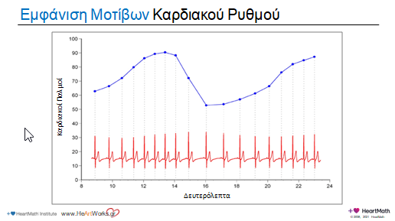
Χρόνος: 1 λεπτό
Αντικείμενο: Βοήθησε τους συμμετέχοντες να κατανοήσουν πως η μεταβλητότητα μεταξύ κάθε παλμού δημιουργεί το ρυθμό (μοτίβο) της καρδιάς.
Σημεία Κλειδιά:
> Εδώ βλέπουμε τις αλλαγές στο χρόνο μεταξύ κάθε παλμού για μία μεγαλύτερη χρονική περίοδο.
> Η υποθετική τιμή που θα αναλογούσε για μια περίοδο ενός λεπτού βάσει του χρόνου μεταξύ κάθε παλμού, αποτυπώνεται με μπλε κουκίδα στο πάνω μέρος.
> Η μπλε γραμμή που ενώνει τις μπλε κουκίδες σχηματίζει μια καμπύλη που δείχνει ένα μοτίβο.
> Κάθε ανηφορικό κομμάτι σημαίνει ότι οι παλμοί της καρδιάς αυξάνονται, ότι δηλαδή η καρδιά αρχίζει και κτυπάει πιο γρήγορα.
> Κάθε κατηφορικό κομμάτι σημαίνει ότι ο παλμοί της καρδιάς ελαττώνονται, ότι δηλαδή η καρδιά αρχίζει και κτυπάει πιο αργά.
> Μετάβαση: Τώρα θα δούμε μερικές τέτοιες πληροφορίες από κάποιον σε διαφορετικές συναισθηματικές καταστάσεις.
Συναισθήματα και Καρδιακοί Ρυθμοί
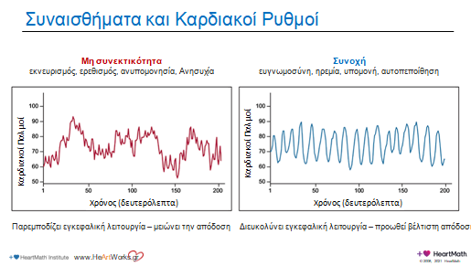
Χρόνος: 5 λεπτά
Αντικείμενο:
> Εξήγησε πως τα συναισθήματα αποτυπώνονται στο μοτίβο των καρδιακών μας ρυθμών.
> Εξήγησε γιατί η Μεταβλητότητα Καρδιακού Ρυθμού μπορεί να έχει συνοχή ή όχι είτε στους υψηλούς είτε στους χαμηλούς ρυθμούς.
> Εξήγησε ότι ένα συνεκτικό και ένα μη συνεκτικό μοτίβο μπορεί να έχουν τον ίδιο βαθμό μεταβλητότητας. (***).
> Εξήγησε ότι τα μοτίβα της Καρδιακής Μεταβλητότητας δείχνουν αν ο οργανισμός βρίσκεται σε κατάσταση ή μη συνοχής.
> Εγκατάστησε την αυτοπεποίθηση στους συμμετέχοντες ότι με πρακτική μπορούν να μετακινούνται από τη μη συνοχή στη συνοχή, οπουδήποτε και οποτεδήποτε.
Σημεία Κλειδιά:
> Οι δύο καρδιακοί ρυθμοί στη διαφάνεια ανήκουν στο ίδιο άτομο.
> Ερώτημα: (αναφορά στη διαφάνεια) Τι νομίζετε ότι συνέβη στο άτομο κατά τη διάρκεια της πρώτης καταγραφής; Της ζητήθηκε να αισθανθεί εκνευρισμό. Μόλις μετακινήθηκε σε κατάσταση εκνευρισμού, οι ρυθμοί της καρδιάς της έγιναν χαοτικοί.
> Ενεργοβόρα συναισθήματα όπως ο εκνευρισμός, η ανυπομονησία ή η ανησυχία αποτυπώνονται στο ακανόνιστο χαοτικό HRV μοτίβο, υποδεικνύοντας ότι η δραστηριότητα μεταξύ του συμπαθητικού και του παρασυμπαθητικού κλάδου του ΑΝΣ δεν είναι σε συγχρονισμό.
> Αυτό το ονομάζουμε μη συνεκτικό καρδιακό ρυθμό.
> Αυτό είναι παρόμοιο με το να οδηγούμε αυτοκίνητο με το ένα πόδι στο γκαζ και το άλλο στο φρένο και να τα πατάμε συγχρόνως και ακανόνιστα. Θυμηθείτε ότι το συμπαθητικό είναι σαν το γκαζ και επιταχύνει τις λειτουργίες και το παρασυμπαθητικό είναι το φρένο και επιβραδύνει τις λειτουργίες.
> Ερώτημα: Γιατί αυτό δεν είναι καλή ιδέα;
- Οδηγώντας με τέτοιο τρόπο η οδήγηση δεν είναι ομαλή.
- Η μηχανή του αυτοκινήτου φθείρεται
- Η κατανάλωση της βενζίνης αυξάνεται, άρα υπερκατανάλωση ενέργειας που είναι ανάλογο με την άμεση μείωση της ενέργειάς μας μετά από μια περίοδο εκνευρισμού.
> Η καρδιά στέλνει πολλές πληροφορίες στον εγκέφαλο μέσω του ΑΝΣ. Οι μη συνεκτικοί καρδιακοί παλμοί, αναστέλλουν τη λειτουργία του εγκεφάλου, μειώνουν την απόδοση και εντείνουν τις ενεργειακές καταναλώσεις.
> Ερώτημα: Τι νομίζετε ότι έκανε το άτομο όταν δημιουργήθηκε το δεύτερο γράφημα; (Παύση.) Της ζητήθηκε να αισθανθεί ευγνωμοσύνη. Όταν μετακινήθηκε σε κατάσταση ευγνωμοσύνης, το μοτίβο του καρδιακού της ρυθμού άλλαξε.
> Ανανεωτικά συναισθήματα όπως η ευγνωμοσύνη δημιουργούν ένα πιο δομημένο, ομαλό και αρμονικό μοτίβο που καθρεφτίζει ότι η δραστηριότητα μεταξύ συμπαθητικού και παρασυμπαθητικού συστήματος βρίσκεται σε συγχρονισμό.
> Αυτό το αποκαλούμε συνεκτικό καρδιακό ρυθμό.
> Μη συνεκτικοί ρυθμοί καθρεφτίζουν μη συγχρονισμένη λειτουργία μεταξύ των δύο κλάδων του ΑΝΣ ενώ συνεκτικοί ρυθμοί καθρεφτίζουν συγχρονισμένη λειτουργία.
> Η συνοχή βοηθά στην προαγωγή βέλτιστης απόδοσης και εγκεφαλικής λειτουργίας και κτίζει ανθεκτικότητα.
> Μια κατάσταση συνοχής δεν είναι απαραίτητα κατάσταση χαλάρωσης. Με άλλα λόγια, μπορείς να έχεις είτε υψηλό είτε χαμηλό καρδιακό ρυθμό και ένα αρμονικό και συνεκτικό μοτίβο.
> Κάποιος μπορεί να βρίσκεται σε κατάσταση χαλάρωσης, και να φαίνεται αυτό από τον καρδιακό του ρυθμό, αλλά παρόλα αυτά να θυμάται και να αναβιώνει ένα καυγά της προηγούμενης ημέρας. Τα συστήματα του να είναι εκτός συνοχής και θα χάνει την ενέργειά του.
> Οι τεχνικές συνοχής που μαθαίνετε σας επιτρέπουν να μετακινήστε σε μια συνεκτική και σταθερή κατάσταση οποιαδήποτε στιγμή, οπουδήποτε.
Πρόσθετα σημεία Κλειδιά:
> Η εκπαίδευση στη συνοχή χρησιμοποιείται από κορυφαίους αθλητές, το στρατό και τις δυνάμεις ασφαλείας. Υπάρχουν στιγμές που χρειάζεται να έχει κάποιος υψηλό καρδιακό ρυθμό έτσι ώστε να ανταποκρίνεται κατάλληλα και να διαχειρίζεται οποιαδήποτε κατάσταση, αλλά την ίδια στιγμή είναι σημαντικό να έχει νοητική και συναισθηματική αταραξία και διαυγή σκέψη.
> Αν σκεφτούμε ένα παράδειγμα με ένα γιατρό η νοσοκόμο στα επείγοντα περιστατικά, χρειάζεται να βρίσκεται σε συνοχή, να έχει σταθερότητα και παράλληλα υψηλό καρδιακό παλμό για να ανταποκρίνεται άμεσα και να διαχειρίζεται σωστά τις απαιτήσεις των περιστατικών. Δεν θα θέλαμε να είναι πολύ χαλαρός και αργός στο χρόνο ανταπόκρισης ή σε μια μη συνεκτική κατάσταση που θα τον εμπόδιζε να σκέφτεται με διαύγεια. Η επίτευξη συνοχής είναι το κλειδί.
Μετάβαση: Θυμάστε που μιλήσαμε για την επικοινωνία μεταξύ καρδιάς και εγκεφάλου κα για το πώς τα μοτίβα των καρδιακών ρυθμών επηρεάζουν τη νοητική λειτουργία;
Οι Ρυθμοί της Καρδιάς Επηρεάζουν Άμεσα τη Σωματική και Νοητική Απόδοση
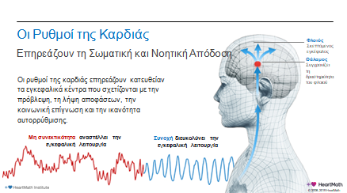
Χρόνος: 4 λεπτά
Αντικείμενο: Η κατανόηση του πως η νευρική δραστηριότητα της καρδιάς μπορεί να αναστέλλει ή να διευκολύνει την εγκεφαλική λειτουργία.
Σημεία Κλειδιά:
> Η νευρική δραστηριότητα ταξιδεύει από την καρδιά στον εγκέφαλο μέσω του ΑΝΣ και επηρεάζει τα κέντρα του εγκεφάλου που σχετίζονται με την επεξεργασία των δεδομένων, τη σκέψη, τη λήψη αποφάσεων, τη μακράς και βραχείας διάρκειας μνήμη και την αυτορρύθμιση.
> Ο θάλαμος, είναι ένα κεντρικό σημείο-κλειδί του εγκεφάλου και σχετίζεται με τη βέλτιστη λειτουργία του, επηρεάζεται έντονα από τα σήματα που φτάνουν από την καρδιά. Ένας από τους πολλούς ρόλους του θαλάμου είναι να συγχρονίζει τη νευρική δραστηριότητα όλου του εγκεφάλου, συμπεριλαμβανόμενου του φλοιού, που είναι το τμήμα αξιολόγησης, σκέψης και επεξεργασίας. Στο φλοιό γίνονται όλες οι ανώτερες εργασίες: η ικανότητα να σχεδιάζουμε και να θέτουμε στόχους, να σκεφτόμαστε αφαιρετικά, να αυτορυθμιζόμαστε και να αντιλαμβανόμαστε πως οι πράξεις και οι αντιδράσεις μας θα επηρεάσουν το μέλλον μας, να μπορούμε να αξιολογούμε από πριν δηλαδή τα αποτελέσματα δηλαδή των πράξεών μας (πρόβλεψη).
> Η μη συνεκτικοί ρυθμοί παρεμβαίνουν στη δραστηριότητα του θαλάμου να συγχρονίζει τη λειτουργία του φλοιού, επιφέροντας αυτό που ονομάζουμε αναστολή της δραστηριότητας του φλοιού (cortical inhibition).
> Ερώτημα: Έχεις ποτέ εκνευριστεί με κάποιον και αντέδρασες ή είπες κάτι για το οποίο αργότερα μετάνοιωσες; όταν αυτό συμβαίνει μήπως σε οδηγεί σε περισσότερο στρες και χαμένο χρόνο; Πόσες φορές έχει γίνει αυτό με το ίδιο πρόσωπο; Και ίσως σε σχέση με το ίδιο θέμα;
> Ο θυμός, ο εκνευρισμός και άλλα ενεργοβόρα συναισθήματα πολλές φορές μπορούν να μας οδηγήσουν να κάνουμε χαζά πράγματα. Μερικές φορές αναρωτιόμαστε: ‘μα που ήταν το μυαλό μου; Αυτό συμβαίνει επειδή η λειτουργία του φλοιού αναστέλλεται. Στη ουσία, όταν είμαστε αγχωμένοι, δεν έχουμε την ικανότητα να σκεπτόμαστε καθαρά.
> Από την άλλη, οι συνεκτικοί ρυθμοί της καρδιάς βελτιώνουν την ικανότητα του θαλάμου να συγχρονίζουν τη δραστηριότητα του φλοιού προκαλώντας αυτό που ονομάζουμε διευκόλυνση του φλοιού (cortical facilitation). Αυτό σημαίνει ότι όλες οι λειτουργίες του φλοιού εκτελούνται με τον καλύτερο τρόπο.
Μετάβαση: Με άλλα λόγια, όταν είμαστε σε συνοχή παίρνουμε καλύτερες αποφάσεις, βελτιώνουμε τους χρόνους αντίδρασης μας, ενδυναμώνεται η εστίαση μας, η δημιουργικότητά μας και η ικανότητα επίλυσης προβλημάτων.
Αποτελέσματα εξάσκησης στη Συνοχή
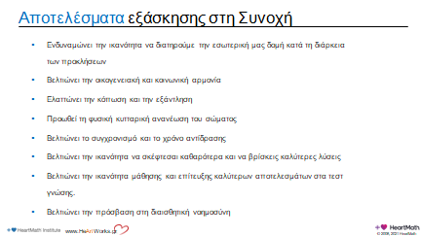
Χρόνος: 2 λεπτά
Αντικείμενο: Περιέγραψε στους συμμετέχοντες τα οφέλη της πρακτικής των τεχνικών (φυσιολογικής) ανάπτυξης συνοχής και (συναισθηματικής) ανθεκτικότητας του HeartMath που έχουν αξιολογηθεί σε διάφορες επιστημονικές μελέτες.
Σημεία Κλειδιά:
- > (αναφορά στη διαφάνεια.) Η πρακτική στις δεξιότητες ανάπτυξης συνοχής και ανθεκτικότητας οδηγεί σε αρκετά οφέλη στη φυσιολογία, την ψυχολογία και τις σχέσεις μας:
Ενδυναμώνει την ικανότητα να διατηρούμε την εσωτερική μας δομή κατά τη διάρκεια των προκλήσεων
- Βελτιώνει την οικογενειακή και κοινωνική αρμονία
- Ελαττώνει την κόπωση και την εξάντληση
- Προωθεί τη φυσική κυτταρική ανανέωση του σώματος
- Βελτιώνει το συγχρονισμό και το χρόνο αντίδρασης
- Βελτιώνει την ικανότητα να σκέφτεσαι καθαρότερα και να βρίσκεις καλύτερες λύσεις
- Βελτιώνει την ικανότητα μάθησης και επίτευξης καλύτερων αποτελεσμάτων στα τεστ γνώσης.
- Βελτιώνει την πρόσβαση στη διαισθητική νοημοσύνη
Μετάβαση:
Ας μιλήσουμε τώρα για το πώς τα ενεργοβόρα και τα ανανεωτικά συναισθήματα επηρεάζουν τα δύο κύρια συστήματα του σώματός μας που ρυθμίζουν την ενέργεια μας.

